Министерство образования Республики Беларусь

Учреждение образования

 «Белорусский государственный технологический университет»

Кафедра информационных систем и технологий

**Отчет по лабораторной работе на тему**:

**«Объектно-ориентированное моделирование. Физические диаграммы UML»**

Выполнил:

студент 4 курса 5 группы ФИТ

Мядель Т.Д.

Цель:

Изучение методологии объектно-ориентированного моделирования средствами UML. Ознакомление с основными принципами объектно-ориентированного проектирования программного обеспечения, получение навыков проектирования архитектуры информационной системы с применением методологии UML.

Минск 2022

**1. Теоретические вопросы**

**1.1 Укажите назначение физических диаграмм: компонентов и развертывания.**

Диаграмма компонентов позволяет создать физическое отражение текущей модели, показывает организацию и взаимосвязи программы компонентов, представленных в исходном коде двоичных или выполняемых файлов. Связи в данном типе диаграммы представляют зависимости одного компонента от другого и имею специальное отражение через «значок» зависимости. Так же данный тип диаграмм позволяет получить представление о поведении компонентов по предоставляемому им интерфейсу.

Компоненты представляют собой модуль ПО, такой как исходный код, двоичный код, выполняемый файл, библиотеки и т.д. Компоненты так же могут использоваться для показа взаимосвязей модулей на этапе компиляции или выполнения программы, а также показывают какие классы используются для создания конкретных компонентов. В связи с тем, что система может состоять из модулей различного типа, пользователь может использовать стереотипы для определения этих различий, что часто ведет к изменению графического отображения компонента на диаграмме.

Диаграмма развертывания – это тип UML-диаграммы, которая показывает архитектуру исполнения системы, включая такие узлы, как аппаратные или программные среды исполнения, а также промежуточное программное обеспечение, соединяющее их. Они обычно используются для визуализации физического аппаратного и программного обеспечения системы. Используя его, вы можете понять, как система будет физически развернута на аппаратном обеспечении.

**1.2 Дайте определение понятиям: узел, артефакт, интерфейс.**

Узел представляет собой физическую сущность, которая выполняет одну или несколько компонентов, подсистем или исполняемых файлов. Узел может быть аппаратным или программным элементом.

Артефакт – это конкретный элемент, который вызван процессом разработки. Примерами артефактов являются библиотеки, архивы, конфигурационные файлы, исполняемые файлы и т.д.

Интерфейс – набор правил, обязательный для реализации в каком-либо элементе.

**1.3 Опишите нотации, которые используются для представления компонентов (их вариации).**

Нотации для диаграммы компонентов:

1) Компонент:

Существует три способа использования символа компонента.

- Прямоугольник со стереотипом компонента (текст <<компонент>>). Стереотип компонента обычно используется над именем компонента, чтобы не перепутать форму со значком класса.

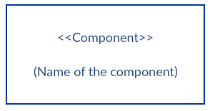

Рисунок 1.1 – Компонент

- Прямоугольник со значком компонента в правом верхнем углу и названием компонента.

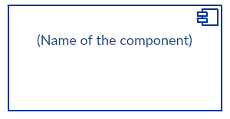

Рисунок 1.2 – Значок компонента

- Прямоугольник со значком компонента и стереотипом компонента.

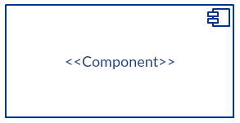

Рисунок 1.3 – Значок компонента и стереотип компонента

2) Предоставляемый интерфейс и требуемый интерфейс

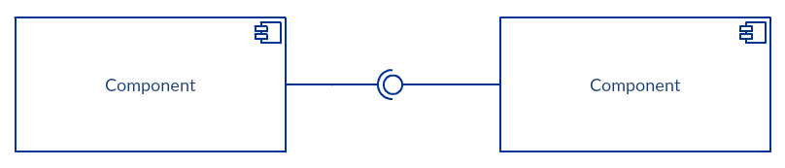

Рисунок 1.4 – Предоставляемый и требуемый интерфейс

Интерфейсы на компонентных схемах показывают, как компоненты соединены друг с другом и взаимодействуют друг с другом. Соединитель сборки позволяет соединить требуемый интерфейс компонента (представленный полукругом и сплошной линией) с предусмотренным интерфейсом (представленный окружностью и сплошной линией) другого компонента. Это показывает, что один компонент предоставляет услугу, которая требуется другому.

3) Порт

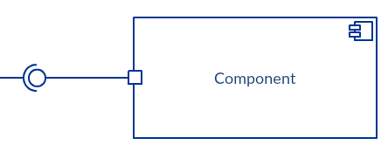

Рисунок 1.5 – Порт

Порт (представленный маленьким квадратом в конце требуемого интерфейса или предоставляемого интерфейса) используется, когда компонент делегирует интерфейсы внутреннему классу.

4) Зависимости

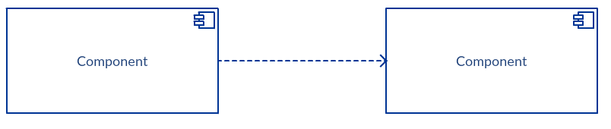

Рисунок 1.6 – Зависимости

Хотя вы можете показать более подробную информацию об отношениях между двумя компонентами с помощью нотации ball-and-socket (предусмотренный интерфейс и требуемый интерфейс), вы можете также использовать стрелку зависимостей, чтобы показать отношения между двумя компонентами.

**1.4 Опишите основные нотации, которые используются для представления архитектуры системы в виде диаграммы развертывания.**

Основные нотации в диаграмме развёртывания:

1) Узлы

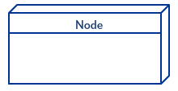

Рисунок 1.7 – Узел

Узел, представленный в виде куба, представляет собой физическую сущность, которая выполняет одну или несколько компонентов, подсистем или исполняемых файлов. Узел может быть аппаратным или программным элементом.

2) Артефакты



Рисунок 1.8 – Артефакт

Артефакты – это конкретные элементы, которые вызваны процессом разработки. Примерами артефактов являются библиотеки, архивы, конфигурационные файлы, исполняемые файлы и т.д.

3) Коммуникационная ассоциация

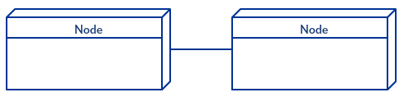

Рисунок 1.9 – Коммуникационная ассоциация

Это представлено сплошной линией между двумя узлами. Он показывает путь связи между узлами.

4) Устройства

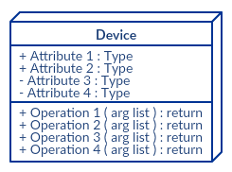

Рисунок 1.10 – Устройство

Устройство – это узел, который используется для представления физического вычислительного ресурса в системе. Примером устройства является сервер приложений.

5) Спецификации развертывания

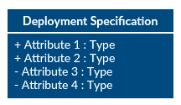

Рисунок 1.11 – Спецификация развёртывания

Спецификации развертывания – это файл конфигурации, например текстовый файл или XML-документ. В нем описывается, как артефакт развертывается на узле.

**1.5 Укажите основные виды связей между компонентами и между узлами.**

Основные виды связей между компонентами и между узлами:

1) Отношение зависимости

Зависимости могут отражать связи отдельных файлов программной системы на этапе компиляции и генерации объектного кода. В других случаях зависимость может указывать на наличие в независимом компоненте описаний классов, которые используются в зависимом компоненте для создания соответствующих объектов. Применительно к диаграмме компонентов зависимости могут связывать компоненты и импортируемые этим компонентом интерфейсы, а также различные виды компонентов между собой.

2) Соединитель сборки

Он позволяет соединить требуемый интерфейс компонента (представленный полукругом и сплошной линией, рисунок 1.5) с предусмотренным интерфейсом (представленный окружностью и сплошной линией) другого компонента. Это показывает, что один компонент предоставляет услугу, которая требуется другому.

**2. Техническое задание к проекту «PyrogOk»**

Веб-платформа «PyrogOK» – веб-платформа, которое позволяет работникам ресторанов, кофеен, пиццерий и прочим заведениям управлять своим бизнесом.

**2.1 Функциональные требования**

**Возможности управляющего:**

* регистрация управляющего;
* регистрация работника заведения;
* добавление блюд и скидок;
* просмотр статистики заказов на определенный день;

**Возможности работника заведения:**

* авторизация;
* добавление блюд и скидок;
* возможность оформления заказа;
* возможность поиска нужного блюда;
* возможность фильтрации блюд;

**3. Описание программных средств**

Draw.io — инструмент для создания диаграмм, блок-схем, интеллект-карт, бизнес-макетов, отношений сущностей, программных блоков и другого. Сервис распространяется на бесплатной основе с открытым исходным кодом. Draw.io обладает богатым набором функций для визуализации большинства задач пользователя.

При входе на сервис пользователь сразу попадает в рабочий интерфейс. У пользователя нет возможности для авторизации или регистрации, есть только опция выбора места для экспорта проекта. Процесс создания проекта выглядит следующим образом: пользователь перетаскивает из левой панели фигуры или элементы на рабочую поверхность, затем изменяет их — изменяет цвет, размер, шрифт текста, свойства фигуры (прозрачность, форма и т. д.). Draw.io позволяет отслеживать и восстанавливать изменения готовых проектов, импортировать и экспортировать в PDF, PNG, XML, VSDX, HTML, а также автоматически публиковать и делиться работами.

**4. Описание практического задания**

На основании требований разработаны диаграммы развертывания и компонентов, представленные на рисунках 4.1 и 4.2.

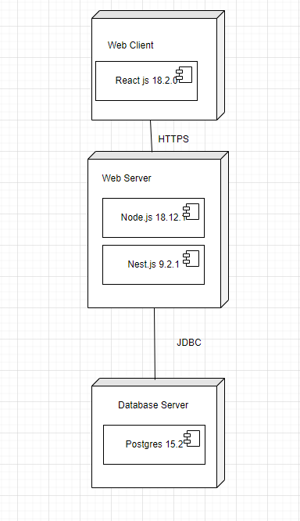

Рисунок 4.1. Диаграмма развертывания.

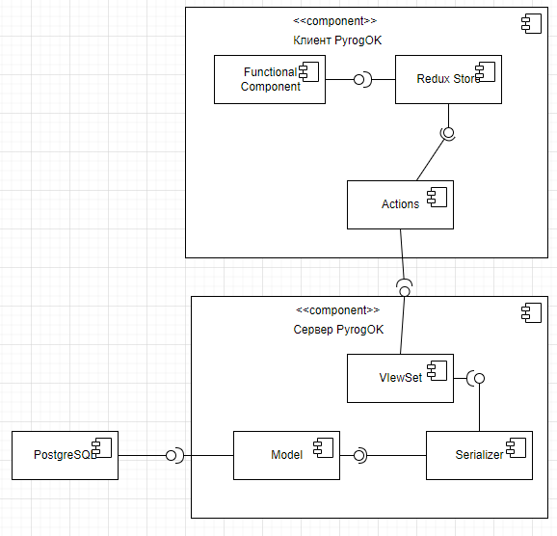

Рисунок 4.2. Диаграмма компонентов.